Zasady doboru sposobu transportu oraz zasady BHP przy obsłudze i eksploatacji

1. Zasady doboru sposobu transportu
2. Zasady bhp obowiązujące przy obsłudze i eksploatacji maszyn i urządzeń transportu wewnętrznego

1. Zasady doboru sposobu transportu
Doboru środków transportu wewnętrznego w nowo powstających przedsiębiorstwach dokonuje się jednocześnie z pracami projektowymi dotyczącymi całego zakładu. Projektując transport wewnętrzny należy uwzględnić wielkość przedsiębiorstwa, jego charakter (produkcyjne czy usługowe) oraz rodzaj procesu technologicznego, jaki ma być w nim uruchomiony. Transport wewnętrzny stanowi bowiem integralną część tego procesu.
W przypadku modernizacji istniejącego zakładu modernizacja środków transportu polega na wymianie przestarzałych, wyeksploatowanych maszyn i urządzeń na nowe, o większej wydajności albo na zastosowaniu mechanizacji uciążliwych prac transportowych i przeładunkowych, dotychczas wykonywanych ręcznie.
Prawidłowo zorganizowany transport wewnętrzny zapewnia ciągły, jednokierunkowy przepływ materiałów i innych ładunków przez wszystkie stanowiska pracy, kontroli i magazynowania.
Należy unikać krzyżowania się tras transportowych na jednym poziomie. Jeżeli nosiwo ma być transportowane z poziomu wyższego na niższy, to do napędu jest możliwe wykorzystanie siły ciężkości (np. przy zastosowaniu przenośników grawitacyjnych).
Istotne jest także projektowane lub istniejące przestrzenne rozplanowanie całego zakładu oraz tras transportowych, ponieważ dobór środków transportu wewnętrznego zależy nie tylko od wielkości przedsiębiorstwa, lecz także od sposobu produkcji lub zakresu usług. W doborze środków transportu wewnętrznego pomocna jest znajomość najczęściej stosowanych maszyn i urządzeń transportowych, charakteru ich pracy (przerywana czy ciągła) oraz podstawowych wielkości charakterystycznych.
Najmniejszym ogniwem transportu w przedsiębiorstwie produkcyjnym jest transport w obrębie stanowiska pracy (transport stanowiskowy, międzyoperacyjny). Jeśli zakład składa się z kilku wydziałów (np. obróbki plastycznej, odlewni, montażu), to organizuje się w nim także transport międzywydziałowy.
Środki transportu wewnętrznego, zwłaszcza te o ruchu przerywanym (dźwignice, wózki transportowe), często wymagają obróbki ręcznej (czynności manipulacyjne). Obecnie w polskich przedsiębiorstwach prawie połowa prac transportowych wykonywana jest ręcznie lub za pomocą bardzo prostych środków transportu. W większych zakładach istnieje tendencja do ograniczania transportowych prac ręcznych. W ramach modernizacji przedsiębiorstw można częściowo lub całkowicie zautomatyzować czynności wykonywane przez maszyny (zwłaszcza przy powtarzających się lub zmieniających według ustalonego programu cykli pracy).
Istotnym wskaźnikiem opłacalności mechanizacji prac transportowych jest koszt przenoszenia jednostki masy (jednostki ładunkowej), który zależy od kosztów inwestycyjnych i eksploatacyjnych zastosowanych maszyn i urządzeń oraz kosztów pracy ręcznej. Na podstawie kosztu jednostkowego, ściśle związanego z wymaganą wydajnością rzeczywistą, można ocenić prawidłowość doboru maszyny (urządzenia). Usprawnienie transportu może mieć też na celu zwiększenie bezpieczeństwa pracy lub wyeliminowanie ciężkiej pracy fizycznej.
Wymiana ręcznych środków transportu na zmechanizowane podwyższa jednak koszty ich bezpośredniej eksploatacji (energia, paliwo, smary). Do obsługi takich urządzeń najczęściej potrzebni są pracownicy o odpowiednich kwalifikacjach (obsługa wózków widłowych, suwnic itp.). Wiele spośród tych maszyn wymaga kosztownych okresowych przeglądów i napraw wykonywanych przez autoryzowane punkty zespoły producenta.
Tak więc czasem „opłaca się” bardziej zastosowanie środków transportu ręcznego, zwłaszcza przy niedużych kosztach robocizny. Od lat jednak obserwuje się stały wzrost kosztów pracy ręcznej, co powoduje ciągły wzrost mechanizacji w transporcie.
Usprawnienie procesu transportu można ponadto uzyskać przez:
- skrócenie tras transportowych materiałów (surowców) i wyrobów gotowych,
- zastosowanie automatyzacji i robotyzacji procesów technologicznych,
- lepsze dostosowanie jednostek ładunkowych do parametrów pracy środków transportu,
- zmianę konstrukcji wyrobów w celu zmniejszenia liczby operacji lub zmiany ich kolejności w procesie technologicznym,
- zmianę zewnętrznych kształtów wyrobów, co może ułatwić łączenie i zaczepianie pojedynczych sztuk w większe jednostki ładunkowe lub zaczepianie i przeładunek dużych pojedynczych ładunków (np. elementów budowlanych, elementów konstrukcji stalowych itp.).
Przy doborze środków transportu wewnętrznego należy się więc kierować:
- wielkością przedsiębiorstwa,
- charakterem pracy (produkcyjny, usługowy),
- rodzajem procesu technologicznego, jaki ma być w nim uruchomiony,
- stopniem mechanizacji,
- warunkami pracy,
- rodzajem przenoszonych materiałów (duże przedmioty, drobnica, materiał sypki),
- własnościami przenoszonego materiału (np. kątem usypu dla materiałów sypkich).
Konkretne maszyny i urządzenia transportu wewnętrznego dobiera się z katalogów producentów, w których oprócz typowo technicznych parametrów (tab.4.1) można znaleźć także dane geometryczne (wymiary). W większości katalogów znajduje się także opis zastosowania oraz informacje o dodatkowym osprzęcie.

Tab.4.1. Podstawowe parametry urządzeń transportowych
Parametry | Dźwignice | Wózki | Przenośniki
udźwig (lub nośność) | udźwig | nośność (jezdniowe naładowne i na torach podwieszonych)  udźwig (podnośnikowe, widłowe) | -
przestrzenny zasięg pracy | wysokość podnoszenia  wysięg (żurawie)  rozpiętość (suwnice) | wysokość podnoszenia lub unoszenia (unoszące i podnośnikowe) | odległość transportu  wysokość podnoszenia (przenośniki pracujące w pionie)
prędkości ruchów  roboczych | prędkość podnoszenia  prędkość jazdy  prędkość kątowa obrotu (żurawie) | prędkość podnoszenia  prędkość jazdy (napędzane) | prędkość przemieszczania ładunku (cięgna – w przenośnikach cięgnowych)
wydajność | wydajność teoretyczna i rzeczywista | wydajność teoretyczna i rzeczywista | wydajność teoretyczna i rzeczywista
inne |  | powierzchnia ładunkowa (wózki naładowne i unoszące)  siła uciągu (wózki ciągnikowe)  udźig zredukowany (wózki podnośnikowe widłowe) | parametry drgań (wibracyjne)
Opracowanie własne.

1.1. Dobór dźwignic
Prawidłowy dobór dźwignicy do określonych warunków eksploatacyjnych i wymaganej wydajności oraz trwałości jest uzależniony przede wszystkim od właściwego ustalenia, tzw. klasy dźwignicy. Zaszeregowanie dźwignicy, ale także mechanizmów dźwignicy (np. zblocza hakowego, hamulca) do odpowiedniej grupy z jednej strony narzuca określone warunki konstrukcyjne, a z drugiej – ułatwia prawidłowy dobór dźwignicy (mechanizmu) do określonych lub przewidywanych warunków eksploatacji.
Dźwignice jako urządzenia o ruchu przerywanym charakteryzują się zmiennością obciążeń zewnętrznych oraz odpowiadających im naprężeń. Dlatego podstawą oceny intensywności eksploatacji jest kryterium ilościowe (liczba cykli pracy dźwignicy albo liczba obciążeń zewnętrznych lub zmian naprężeń w jej elementach) oraz kryterium jakościowe (rozkład obciążeń lub naprężeń).
Normowymi odpowiednikami kryteriów oceny intensywności eksploatacji dźwignic jako całości to:
- klasy wykorzystania (U_{o} do U₉) wyznaczone przez liczby cykli pracy dźwignic w całym założonym okresie eksploatacji (w starszych normach określanym dla dźwignic na 20 lat, a dla mechanizmów – 12 lat),
- klasy obciążenia Q₁ do Q₄.
Wynikiem odpowiedniego skojarzenia powyższych klas wykorzystania i obciążenia są normowe klasy dźwignic A₁ do A₈ zastępujące dotychczasowe grupy natężenia pracy dźwignic.

Tab.4.2. Przykłady dźwignic w poszczególnych klasach wg normy PN-ISO 4301-1:1998
Klasa | Przykłady dźwignic
A₁ | dźwignice z napędem ręcznym  suwnice montażowe warsztatowe rzadko eksploatowane  żurawie wieżowe pracujące w sposób nieregularny
A₂ | szynowe żurawie warsztatowe montażowe  żurawie wieżowe pracujące na składowiskach materiałów
A₃ | żurawie remontowe na platformach wiertniczych
A₄ | suwnice warsztatowe intensywnie eksploatowane  żurawie szynowe pokładowe (na statkach) przy pracy hakiem  żurawie stoczniowe  żurawie wieżowe przewoźne (budowlane)
A₅ | suwnice kontenerowe pracujące w portach  żurawie stoczniowe do montażu sekcji kadłubów statków
A₆ | żurawie szynowe pokładowe (na statkach) przy pracy chwytakiem  żurawie stoczniowe chwytakowe
A₇ | suwnice hutnicze  dźwignice przenoszące ciekły metal, materiały żrące, wybuchowe lub radioaktywne
A₈ | suwnice wypychowe
Opracowanie własne.

Analogicznie ujęto w normie klasyfikację mechanizmów dźwignic. Wyróżniono 8 klas (M₁ do M₈). Zakwalifikowanie mechanizmu do określonej klasy zależy nie tylko od liczby cykli i wielkości zmian naprężeń (jak w przypadku dźwignic traktowanych jako całość), ale także od wzajemnego położenia ruchomych części dźwignicy oraz liczby dodatkowych rozruchów przy pozycjonowaniu ładunku.
Przykładami mechanizmów klasy najwyższej (M8) są: mechanizmy podnoszenia żurawi chwytakowych lub z chwytnikiem elektromagnetycznym, pracujące na składowiskach lub w portach (praca intensywna), mechanizmy podnoszenia suwnic hutniczych (lejniczych, kleszczowych, wypychowych i wsadowych), mechanizmy jazdy wózków suwnicowych (przejezdnych wciągarek) i całych suwnic wypychowych i wsadowych.
Nie zawsze klasa mechanizmu podnoszenia pokrywa się z klasą dźwignicy. Pozostałe mechanizmy (np. jazdy, obrotu) mogą być również zaliczane do innych klas niż dźwignica.
Im wyższa jest klasa dźwignicy, tym wyższe są:
- wydajność,
- dobowe wykorzystanie i roczna liczba godzin pracy,
- wartość uśredniona masy transportowanych ładunków,
- prędkości ruchów roboczych,
- wartość mocy zainstalowanej,
- masa własna dźwignicy.
Dźwignice wyższych klas są wyposażone w skomplikowane układy sterowania i w związku z tym – odpowiednio droższe.
Nieuzasadniona rzeczywistymi potrzebami użytkownika, zbyt wysoka klasa dźwignicy oznacza:
- wyższe koszty związane nie tylko z jej zakupem, ale także z przygotowaniem miejsca pracy, m.in. pod względem możliwości jej zasilania i przenoszenia pochodzących od jej obciążeń, działających np. poprzez podtorze na konstrukcję nośną czy na nabrzeże portowe,
- dodatkowe koszty eksploatacyjne wynikające ze zwiększonego zużycia energii.
Natomiast zbyt niska klasa dźwignicy, oprócz zmniejszenia wydajności, skutkuje dodatkowymi kosztami związanymi z:
- przestojami na usuwanie częstych awarii,
- wymianą uszkodzonych lub przedwcześnie zużytych elementów i części,
- częściej przeprowadzanymi naprawami i remontami dźwignicy.
Prawidłowe ustalenie klasy dźwignicy (jej mechanizmów) ma więc bardzo duże znaczenie dla ich użytkowników i jest jednym z podstawowych warunków udanego zakupu nowej dźwignicy. Coraz więcej różnego rodzaju dźwignic wyposażana jest przez producentów w urządzenia monitorujące, które automatycznie wyłączają je z pracy w przypadkach przekroczenia wielkości kryteriów, determinujących ich klasę.
Dźwignice dobiera się z katalogów producentów po ustaleniu jej klasy, według parametrów pracy. W katalogach stosowane są różne klasyfikacje dźwignic, nie tylko według norm PN-ISO, ale także FEM (i innych). Niestety nadal stosuje się także nieaktualne już normy, gdzie zamiast klasy operuje się pojęciem grupy natężenia pracy.

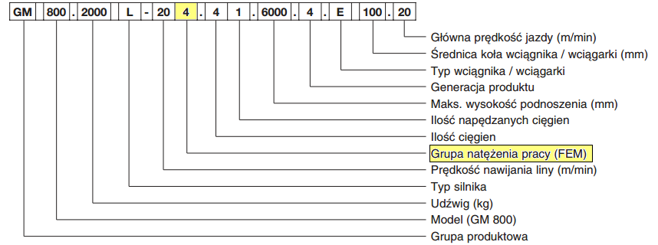
Rys. 1. Wyjaśnienia oznaczeń wciągników (wciągarek) z zaznaczoną klasą (grupa natężenia pracy). Źródło: fragment katalogu ze strony http://www.abuscranes.pl/Produkty/Wciagarki_i_wciagniki_linowe

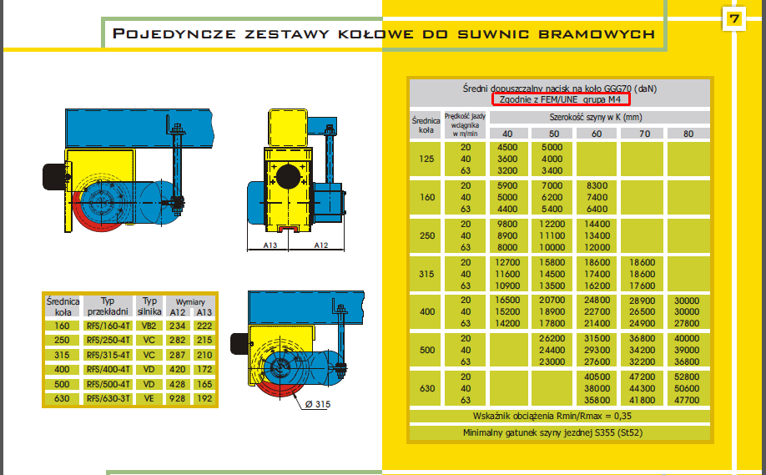
Rys. 2. Parametry zestawów kołowych do suwnic bramowych z zaznaczeniem klasy mechanizmu (M4). Źródło: fragment katalogu Komponentów suwnic ze strony http://www.ghsa.pl/katalogi.html

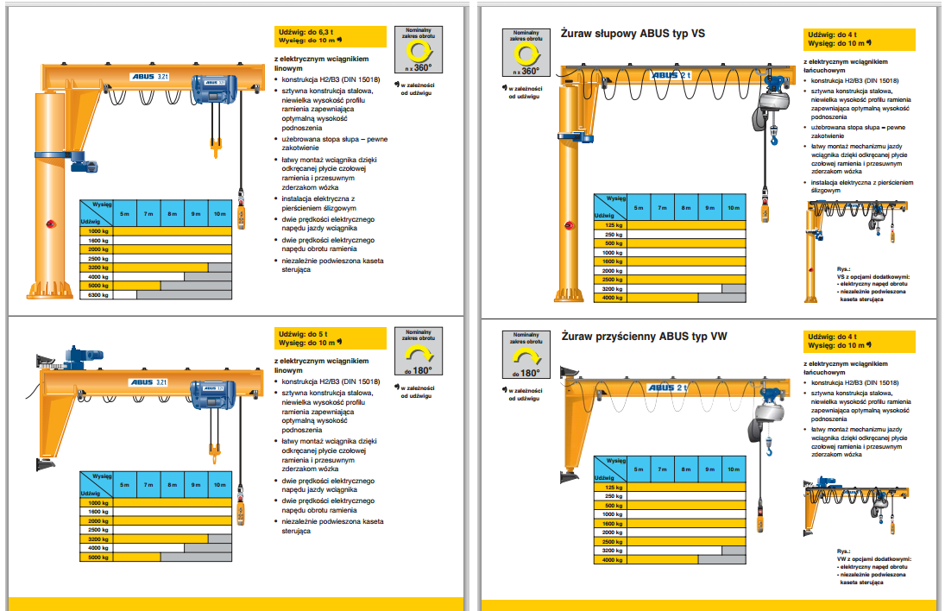
Rys. 3. Fragment katalogu żurawi warsztatowych. Źródło:
http://www.abuscranes.pl/Produkty/Zurawie_warsztatowe

1.2. Dobór wózków
Niektóre wózki są znormalizowane (np. wózki taczkowe jedno- i dwukołowe, wózki szynowe przystosowane do toru 600 mm). Znormalizowane są również niektóre elementy wózków (np. koła jezdne, widły).
Wózki dobiera się z katalogów, w których są podane ich podstawowe cechy charakterystyczne (parametry pracy). Obsługa i eksploatacja wózków powinny odbywać się zgodnie z instrukcjami i zaleceniami producenta. Dotyczy to zwłaszcza obowiązku dokonywania przeglądów gwarancyjnych i okresowych pogwarancyjnych oraz korzystania z usług serwisu producenta przy usuwaniu usterek i wykonywaniu napraw.
Przy wyborze wózka należy wziąć pod uwagę ilość i rodzaj przenoszonego materiału, jego postać (pojedyncze przedmioty, drobnica, materiał sypki), ale także warunki pracy, np. stosowanie wózków spalinowych jest ograniczone do pracy na otwartej przestrzeni ze względu na niebezpieczeństwo powstawania pożarów, a także na szkodliwe oddziaływanie spalin w zamkniętych pomieszczeniach. Opłacalność stosowania wózków jest też uzależniona od długości drogi transportu.
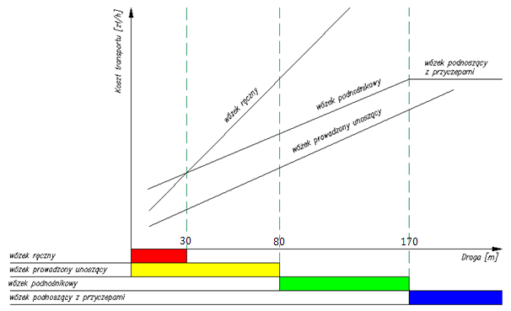
Rys. 4. Wykres zależności rodzajów stosowanych wózków jezdniowych od długości dróg transportowych. Źródło własne.

Często katalogi (lub ich fragmenty) można znaleźć na stronach internetowych firm produkujących (sprzedających) środki transportu wewnętrznego. Zazwyczaj mają ciekawą formę graficzną, zachęcającą do ich przejrzenia oraz zakupu prezentowanych wyrobów. Oprócz typowych danych technicznych w katalogach można znaleźć także informacje o warunkach eksploatacyjnych, dodatkowym wyposażeniu itd.

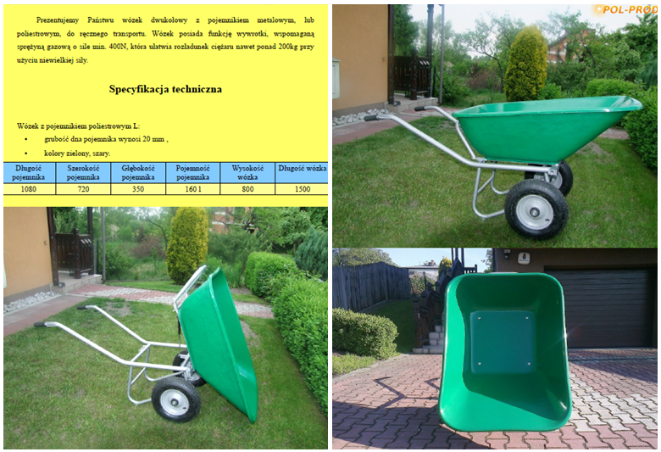
Rys. 5. Fragment katalogu wózków dwukołowych do ręcznego transportu. Źródło:
http://www.polprod.com.pl/gfx/POL-PROD_KATALOG_WOZKOW.pdf

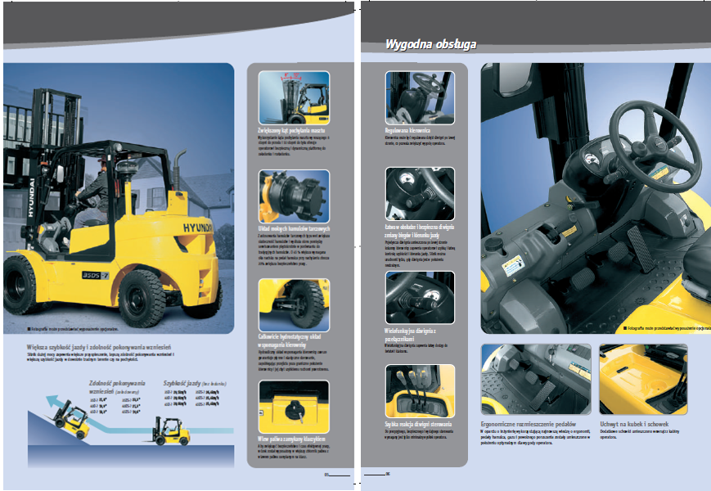

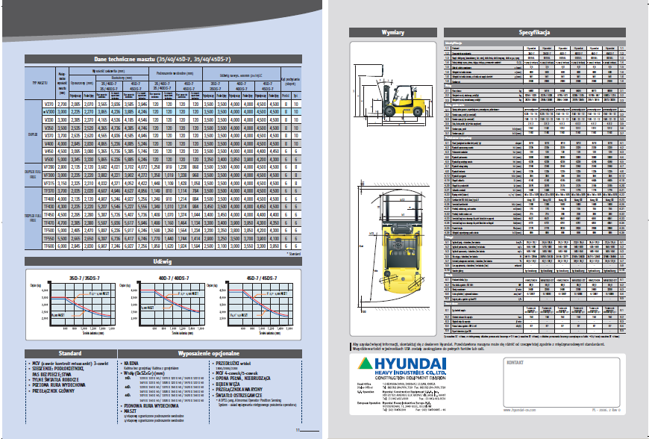
Rys. 6. Fragmenty katalogu wózków widłowych. Źródło: http://www.mag-serwis.com/download/Hyunday-Folex_35_40_45DS-7_pl.pdf

Niektóre firmy nie zamieszczają katalogów na stonach internetowych. Dane dotyczące poszczególnych produktów można znaleźć bezpośrednio na stronie. Można też za pośrednictwem Internetu je kupić. Staje się więc niepotrzebne zamieszczanie katalogów w formie osobnego pliku.
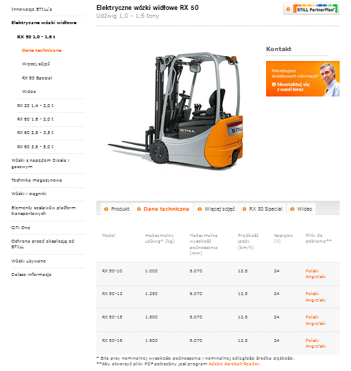
Rys. 7. Przykład strony internetowej firmy produkującej wózki widłowe. Źródło: http://www.still.pl/wozek-elektryczny-rx-50-10.0.0.html
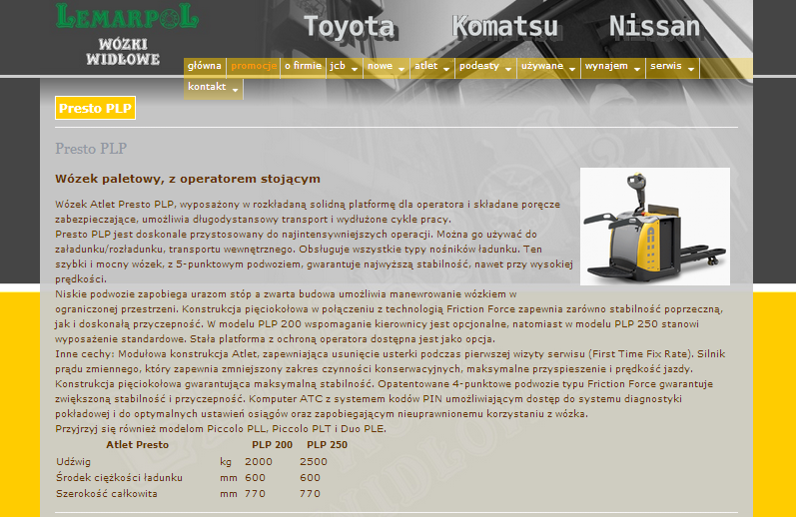
Rys. 8. Przykład strony firmy produkującej wózki paletowe. Źródło: http://www.lemarpol.pl/pl,wozki-widlowe-magazynowe,0-9999.html

Producenci oferują także dodatkowy osprzęt do wózków.

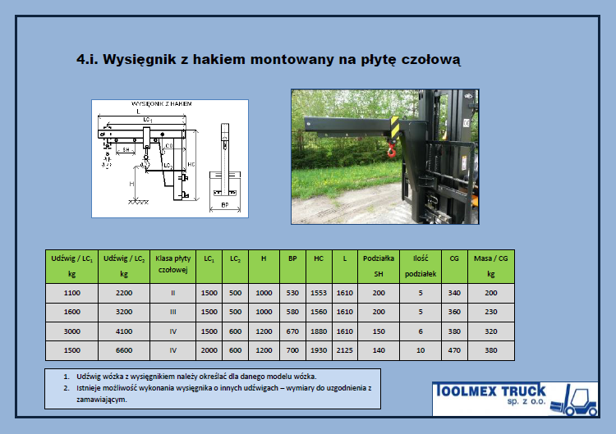
Rys. 9. Fragment katalogu osprzętu do wózków widłowych. Źródło: http://www.toolmex-truck.com.pl/includes/pdf/katalog_osprzetu.pdf
1.3. Dobór przenośników
Zespoły przenośników są w dużym stopniu stypizowane, a liczne ich elementy – znormalizowane. Doboru zespołów i kompletnych przenośników (podobnie jak w przypadku dźwignic i wózków) dokonuje się z katalogów producentów.

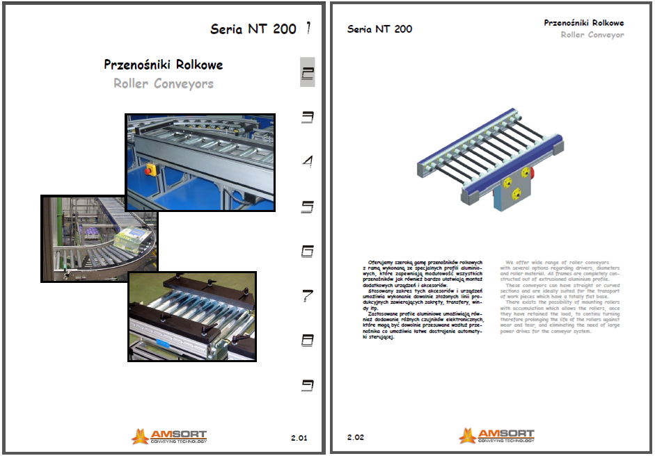
Rys. 10. Fragment katalogu przenośników rolkowych. Źródło:
http://www.amsort.pl/smarty/uploaded_images/188.pdf

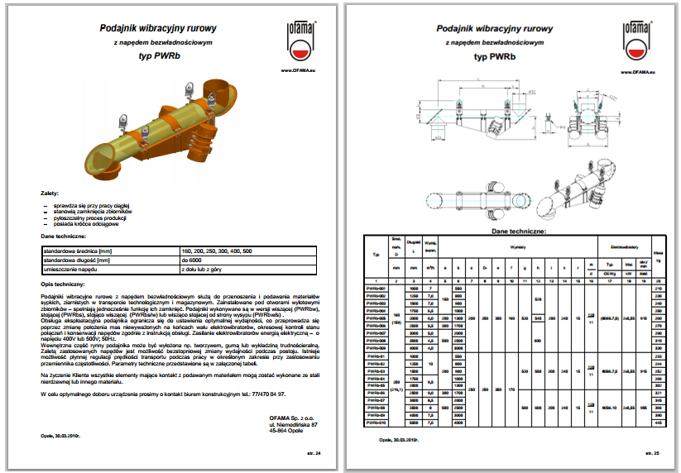
Rys. 11. Fragment katalogu przenośników wibracyjnych. Źródło: http://www.ofama.eu/index.php/oferta-ofama

2. Zasady bhp obowiązujące przy obsłudze i eksploatacji maszyn i urządzeń transportu wewnętrznego
Podstawową zasadą bezpiecznej obsługi i eksploatacji maszyn i urządzeń transportowych jest znajomość ogólnych przepisów bhp oraz instrukcji obsługi i eksploatacji danej maszyny lub urządzenia, a także ich wyposażenia.
Obsługujący – maszyny i urządzenia transportu wewnętrznego – muszą nosić właściwe ubranie robocze – najlepiej jednoczęściowe kombinezony, wygodne buty, skórzane lub drelichowe rękawice, hełm ochronny – oraz mieć torbę na drobne narzędzia i rzeczy osobiste. Ponadto powinni być wyposażeni w dodatkowy sprzęt – odpowiedni do warunków pracy (np. okulary ochronne, wkładki do uszu tłumiące hałas, specjalną odzież ochronną).
Obsługujący dźwignice (dźwignicowi, operatorzy) muszą odpowiadać określonym wymaganiom zdrowotnym i psychofizycznym (dobry ogólny stan zdrowia, dobry wzrok i słuch, brak zawrotów głowy, brak lęku przestrzeni, zdolność prawidłowej oceny wysokości, odległości i prędkości). W związku z tym kandydaci na operatorów, po przebyciu przeszkolenia, są poddawani egzaminowi oraz badaniom i uzyskują odpowiednie świadectwa i uprawnienia.
Spośród przepisów bhp obowiązujących przy obsłudze dźwignic jako najważniejsze należy wymienić:
- przed przejęciem zmiany należy zluzować wszelkie urządzenia ustalające dźwignicę w miejscu postoju, np. hamulce, kleszcze szynowe lub inne zabezpieczenia przeciwwiatrowe,
- przed włączeniem łącznika głównego należy sprawdzić, czy wszystkie nastawniki, sterowniki itp. urządzenia sterujące są ustawione w położeniu zerowym,
- należy bezwzględnie unikać najazdu na łączniki i odboje krańcowe oraz unikać zbyt wysokiego skrajnego podnoszenia zblocza hakowego,
- dźwignicowy powinien znać rzeczywistą długość drogi hamowania dźwignicy obciążonej i nieobciążonej oraz drogi hamowania ładunku,
- nie wolno przekraczać udźwigu nominalnego,
- swobodne ładunki można podnosić tylko pionowo,
- w przypadku współpracy z hakowymi operator dźwignicy może uruchamiać mechanizmy tylko na polecenie hakowych, przekazywane za pomocą umownych i ogólnie przyjętych ręcznych znaków porozumiewawczych, potwierdzonych sygnałem akustycznym lub optycznym przez dźwignicowego,
- ze względów bezpieczeństwa zaleca się jednoczesne sterowanie pracą (ruchami) najwyżej dwóch mechanizmów (chyba, że w instrukcji obsługi dźwignicy jest postanowione inaczej),
- ładunek musi być zawieszony stabilnie, tak aby się nie kołysał nadmiernie, podczas transportu,
- niedopuszczalny jest przejazd osób na ładunku,
- luźne części ładunku należy zawczasu usunąć lub przymocować je w taki sposób, aby nie spadły podczas transportu,
- do kabiny dźwignicowego można wchodzić wyłącznie po drabinkach lub schodkach w miejscach do tego wyznaczonych,
- osobom nieuprawnionym nie wolno wchodzić do kabiny dźwignicowego,
- przebywanie osób w strefie pod przenoszonym ładunkiem jest zabronione,
- po zakończeniu pracy należy: nieobciążone zblocze hakowe podnieść na wysokość równą co najmniej 2,5 m ponad obsługiwany teren, a chwytak lub chwytnik elektromagnetyczny opuścić na ziemię,
- urządzenia sterujące należy ustawić w położeniu zerowym, wyłączyć łącznik główny, sprawdzić zaciśnięcie hamulców mechanicznych oraz zabezpieczyć dźwignicę w miejscu postoju przed przypadkowym przemieszczaniem.
W przypadku wózków transportowych oprócz ogólnych przepisów bhp dotyczących obsługi maszyn i urządzeń mechanicznych, obowiązują dodatkowe zasady bezpiecznej pracy, wynikające z ich budowy, zastosowania oraz warunków eksploatacji. Wśród nich należy wymienić:
- na platformach lub skrzyniach wózków naładownych ładunki wolno umieszczać tylko na powierzchni ładunkowej, w sposób zapewniający zachowanie stateczności wózka i ładunku,
- bezpieczniej jest stosować wózki ręczne popychane niż ciągnione,
- kierowca wózków podnośnikowych widłowych zobowiązany jest do przestrzegania charakterystyk określających dopuszczalny udźwig zredukowany oraz dostosować prędkość jazdy do warunków terenowych,
- pomieszczenia, w których odbywa się okresowe ładowanie akumulatorów wózków, powinny być wyposażone w wentylację,
- niedopuszczalne jest usuwanie usterek i wykonywanie napraw urządzeń elektrycznych przez osoby nieupoważnione i niemające odpowiednich kwalifikacji,
- pomieszczenia zamknięte, w których używa się wózków z napędem spalinowym, powinny być poddawane okresowej kontroli, celem sprawdzenia zawartości toksycznych składników,
- kierowca (operator) wózka widłowego powinien być zabezpieczony przed spadającymi (luźnymi) częściami ładunku za pomocą kraty ochronnej, a przy wysokości podnoszenia przekraczającej 2600 mm – za pomocą dachu ochronnego,
- niedopuszczalna jest praca wózka widłowego podnośnikowego w pomieszczeniach, w których stropy (budynki) lub podłogi (wagony kolejowe, ładownie statków) nie są do tego dostosowane pod względem wytrzymałości,
- należy dbać o należyte oświetlenie wózka i jego miejsca pracy,
- wózki powinny mieć stałe miejsce postoju podczas dłuższych przerw w pracy, a wózki napędzane powinny mieć zabezpieczenie przed uruchomieniem przez osoby niepowołane.
Przenośniki jako urządzenia transportu ciągłego – wymagają szczególnych środków ostrożności podczas eksploatacji. Przestrzeganie instrukcji obsługi i konserwacji jest podstawowym warunkiem ich bezpiecznej pracy. Do najważniejszych zasad bhp można zaliczyć następujące:
- należy zagwarantować swobodny dostęp do miejsc załadunku przenośnika oraz do punktów kontrolnych,
- przechodzenie – ponad i pod przenośnikiem – powinno odbywać się tylko w miejscach do tego wyznaczonych,
- podczas pracy osłony ochronne muszą się znajdować na swoich miejscach, a otwory kontrolne muszą być zamknięte,
- przenośnik może uruchamiać i obsługiwać tylko pracownik upoważniony i odpowiednio przeszkolony,
- miejsca zainstalowania urządzeń wyłączających napęd powinny być dobrze znane obsłudze,
- kontrola, regulacja, konserwacja i czyszczenie części ruchomych mogą odbywać się tylko podczas postoju i zablokowaniu urządzeń włączających napęd,
- kontrola i regulacja urządzeń mechanicznych i elektrycznych mogą być wykonywane tylko przez personel upoważniony i odpowiednio przeszkolony,
- należy prowadzić dziennik pracy przenośnika.
Bardziej szczegółowe wymagania dotyczące warunków bhp przy obsłudze i eksploatacji dźwignic, wózków transportowych i przenośników powinny znaleźć się w przepisach opracowanych na podstawie dokumentacji techniczno-ruchowej maszyny lub urządzenia oraz na podstawie norm przedmiotowych, zarządzeń i przepisów branżowych.

Według normy PN-ISO 4301-1: 1998P Dźwignice. Klasyfikacja.

